Enviar activos de SIGAA al VSIAF 2.0
Guía de uso paso a paso y lista de verificación en Windows
Para quién: el encargado de Activos Fijos (usuario activos) y el administrador del sistema.
Qué hace: toma los activos ya codificados en SIGAA y los carga en la base del VSIAF (Visual FoxPro) sin volver a escribirlos, con validación previa, respaldo automático y reversión si algo falla.
Qué NO hace: no aprueba los activos (eso se hace en el VSIAF), no crea unidades administrativas ni toca el índice de la base: por eso el último paso es siempre Re-indexar en el VSIAF.

1. Antes de empezar

1.1 Lo que debe tener listo
- Los activos codificados en SIGAA (menú *Codificación*) y, si corresponde, asignados.
- En cada ingreso, el organismo financiador de 3 dígitos (por ejemplo 111, 113; 000 = no corresponde). Es obligatorio para el VSIAF.
- La unidad administrativa creada en el VSIAF (SIGAA no crea unidades).
- El VSIAF cerrado en todas las computadoras mientras se importa.
- Las UFV del VSIAF al día (el Ministerio publica el índice cada día 10).
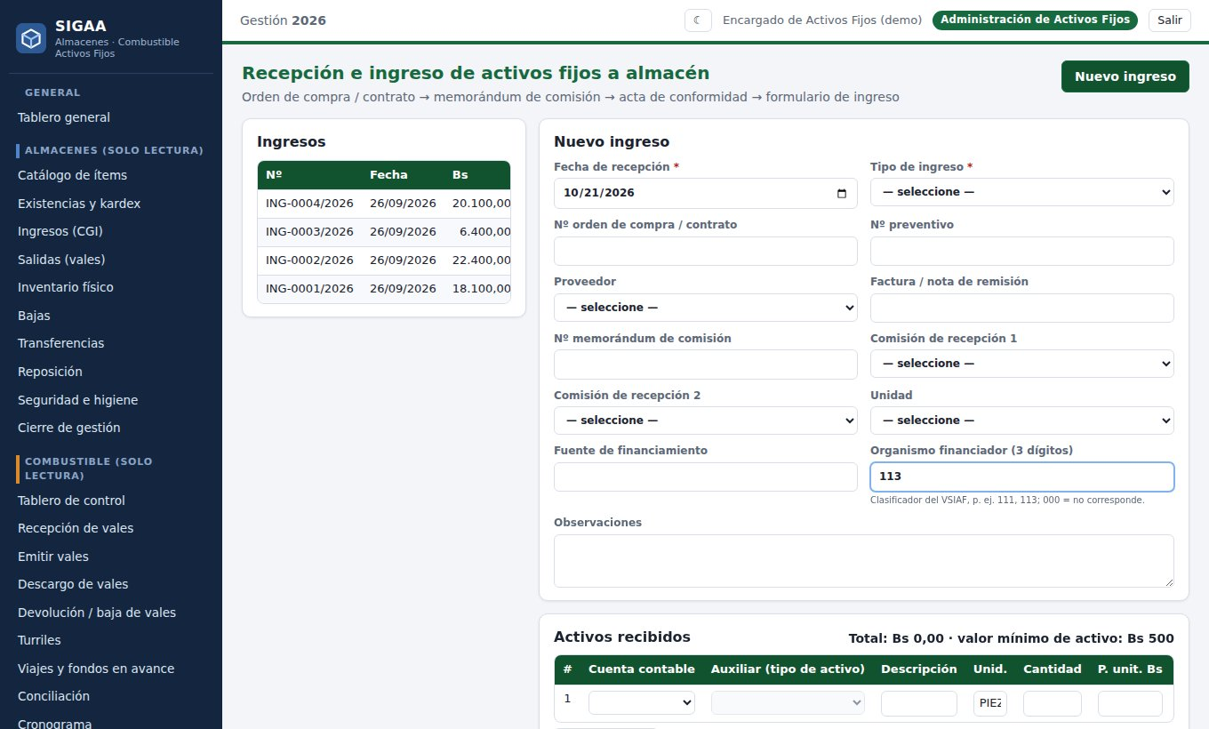
Campo nuevo «Organismo financiador» en el ingreso de activos.

1.2 Bajas hacia el VSIAF
Al dar de baja un activo, elija el Motivo VSIAF (1 a 9) y escriba la Resolución / disposición (máx. 16 caracteres). Sin ellos la baja se registra en SIGAA, pero no podrá enviarse al VSIAF.
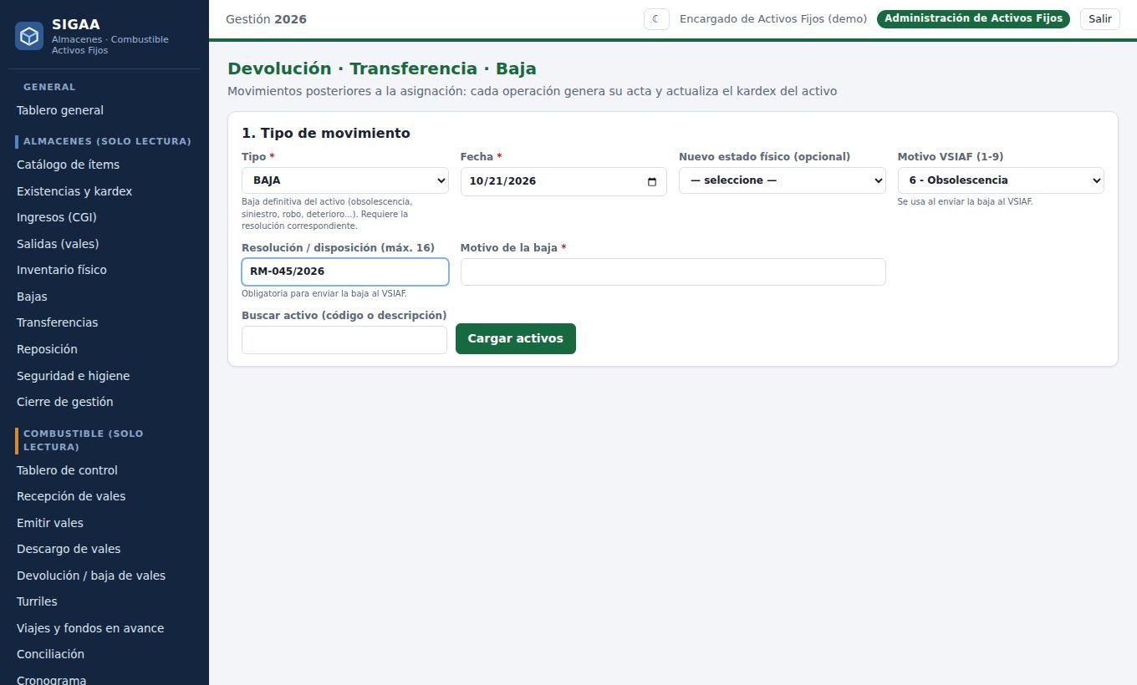
Baja con motivo VSIAF y resolución.
Orden correcto El VSIAF solo acepta transferencias y bajas de activos APROBADOS. Si el activo se envió ELABORADO, primero apruébelo en el VSIAF y recién después envíe su movimiento.

2. Paso a paso
Menú Activos fijos → Enviar al VSIAF. Las cinco pestañas se recorren de izquierda a derecha.

Paso 1 · Destino
- Escriba la carpeta del VSIAF (la que contiene vsiaf.exe y la carpeta dbfs, normalmente C:\vsiaf).
- Escriba la unidad administrativa (código del VSIAF, máx. 5) y el usuario que quedará en los registros (máx. 8).
- Pulse Guardar y comprobar. Debe aparecer el nombre de la entidad y la lista de unidades. Lea los avisos en amarillo (UFV desactualizadas, VSIAF abierto, gestión cerrada).
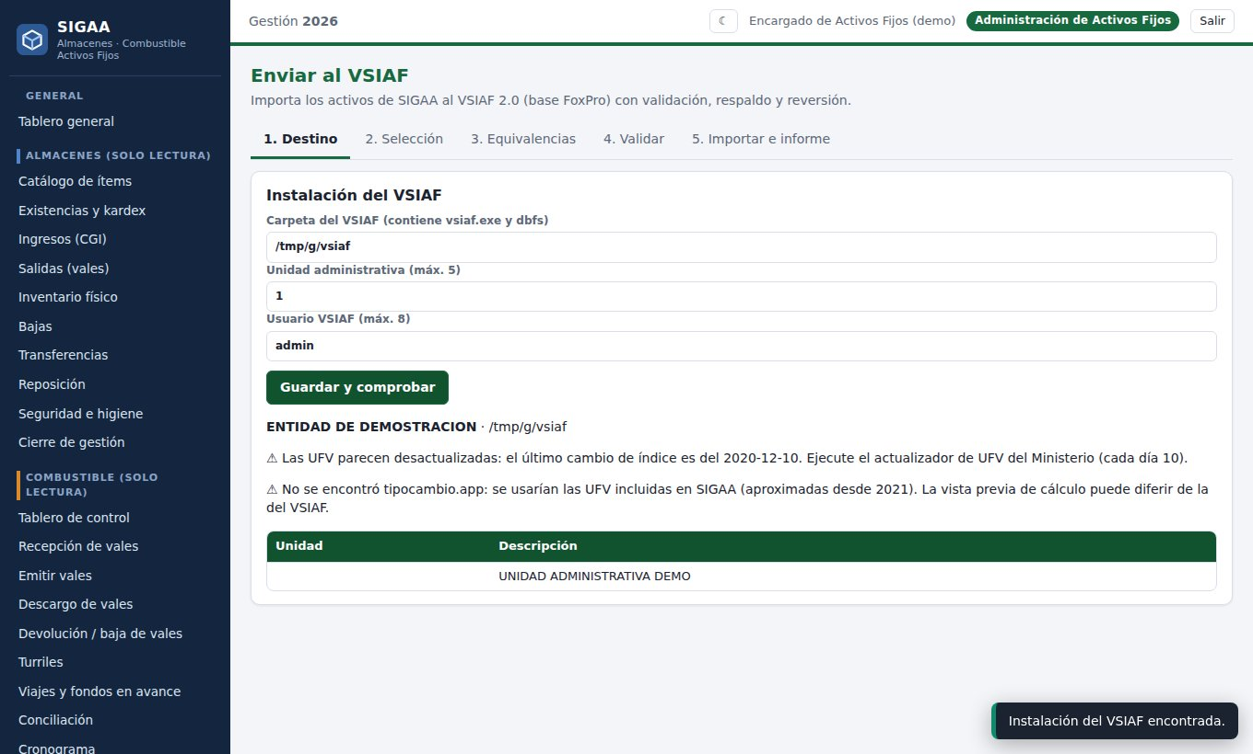
Destino comprobado.

Paso 2 · Selección
- Elija el filtro (fechas de ingreso, texto) y Mostrar: Pendientes de envío. Pulse Buscar.
- Marque los activos a enviar con un clic en la fila. Si no marca ninguno, se envían todos los del filtro.
- Elija el estado de las altas: *ELABORADO* (recomendado; se aprueba en el VSIAF) o *APROBADO*.
- Decida si incluye los activos en almacén (van a la oficina «ALMACÉN») y si envía también transferencias y bajas.
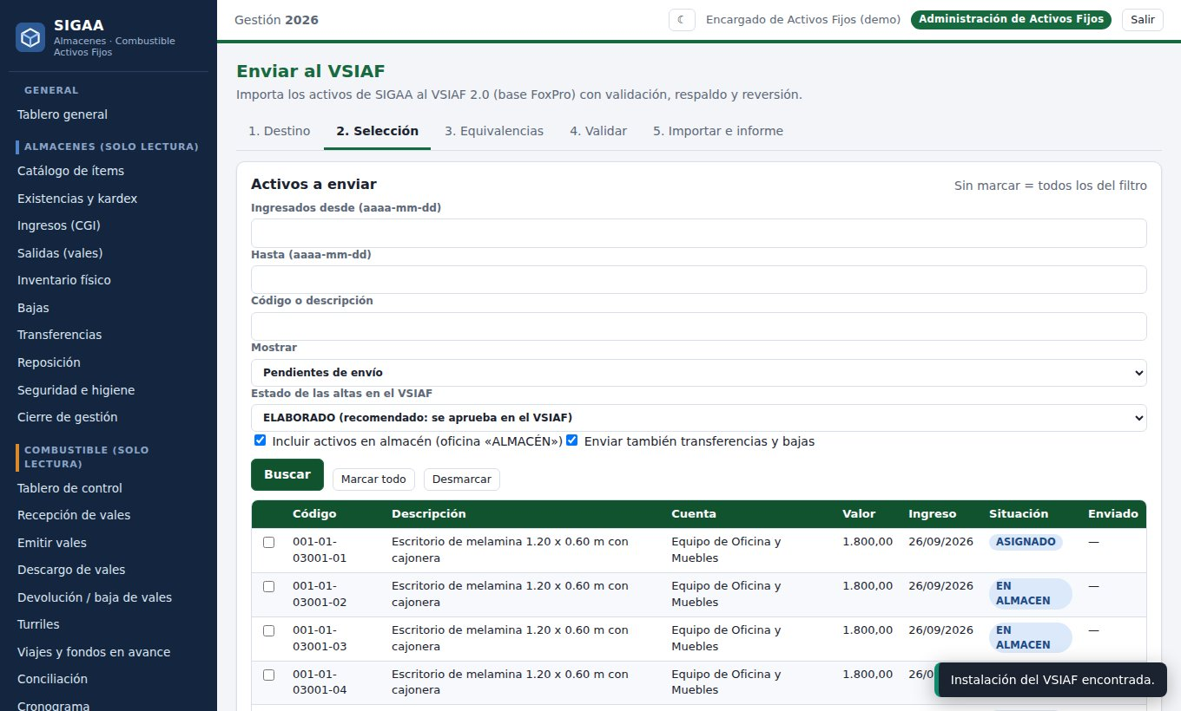
Selección de activos.
Sin duplicados Un activo enviado queda marcado con su número de lote y no se vuelve a enviar (a menos que elija «Ya enviados» a propósito).

Paso 3 · Equivalencias
El VSIAF usa códigos propios. Pulse Revisar lo que falta: la lista muestra cada valor de SIGAA sin equivalente (organismo financiador, oficina, responsable, auxiliar, motivo de baja…) con una sugerencia cuando existe. Complete la columna Equivale en el VSIAF a… y pulse Guardar equivalencias. Queda guardado para los próximos envíos.
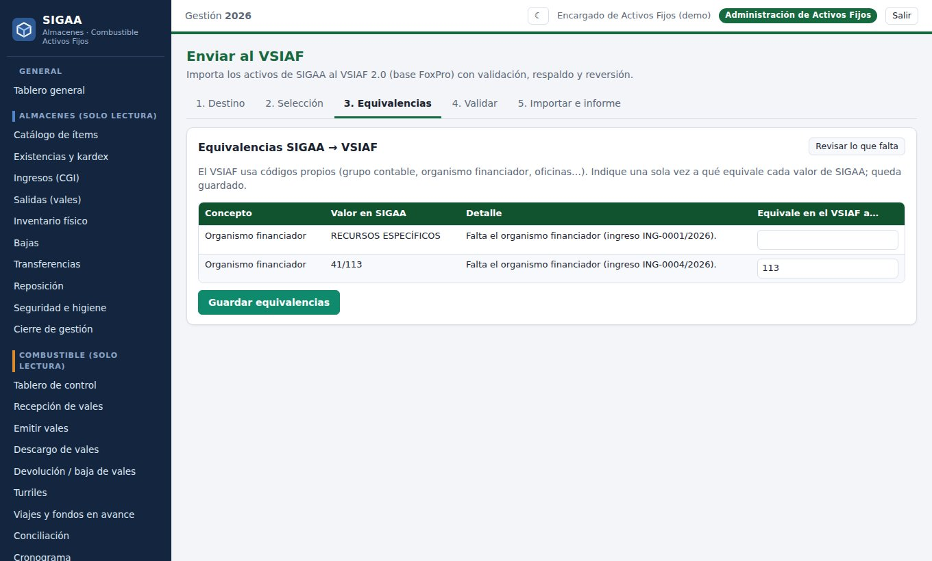
Equivalencias pendientes.

Paso 4 · Validar
- Pulse Validar y calcular. No escribe nada en el VSIAF.
- Revise: cantidad de altas, transferencias y bajas; oficinas, responsables y auxiliares nuevos; errores (impiden importar) y avisos.
- Revise el cálculo por grupo contable (costo actualizado, depreciación y valor neto a hoy). Compárelo con el Reporte 6 del VSIAF después de importar.
- Si lo necesita, pulse Informe (Excel) o Exportar libro Excel (el libro sirve para el aplicativo «Importador Excel → VSIAF»).
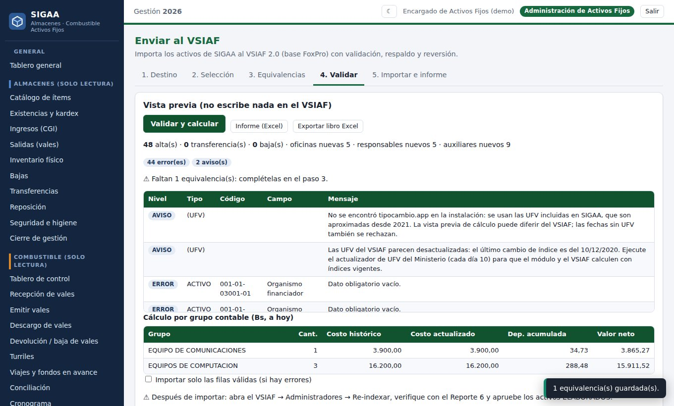
Vista previa con cálculo por grupo.
Si hay errores Con errores el botón Importar queda bloqueado. Corrija la causa (el mensaje dice qué activo y qué campo) o marque Importar solo las filas válidas: se importan las correctas y las demás quedan pendientes.

Paso 5 · Importar e informe
- Pulse Importar al VSIAF y confirme. SIGAA hace primero un respaldo (archivo VSIMPXL…zip en la carpeta backups del VSIAF).
- Si algo falla a mitad de camino, SIGAA restaura el respaldo y la base queda como estaba.
- Al terminar se muestra el número de lote y el aviso final. Descargue el Informe (Excel) y guárdelo con la documentación.
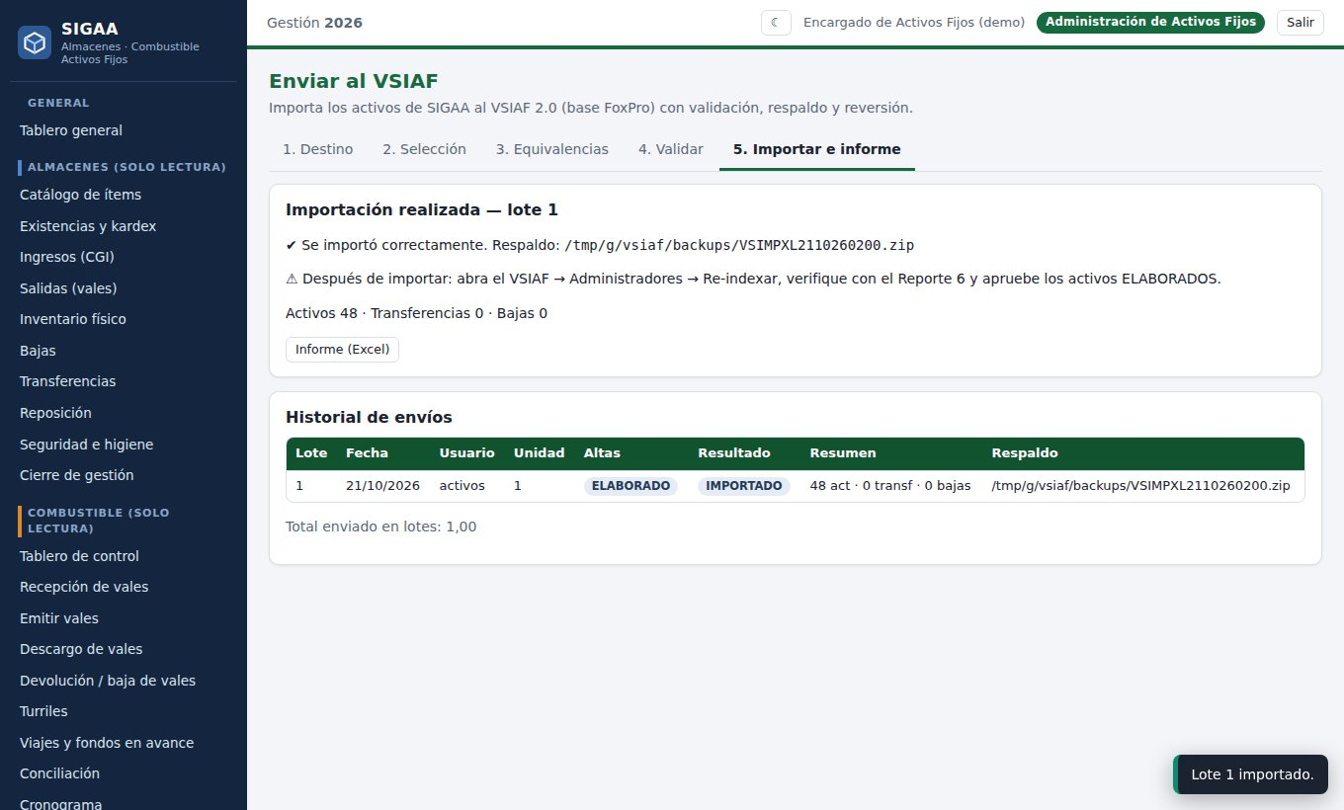
Importación realizada y historial de envíos.
Último paso obligatorio Abra el VSIAF → Administradores → Re-indexar. Luego revise el Reporte 6 (resumen por grupo contable) y apruebe los activos ELABORADOS. Sin re-indexar, el VSIAF no verá los registros nuevos.

3. Si algo no sale como se espera
Mensaje o situación | Qué hacer
«No se encontró el VSIAF en este equipo» | Escriba la carpeta correcta (la que contiene vsiaf.exe). Si el VSIAF está en otra PC de la red, ejecute SIGAA en esa PC o use el libro Excel.
«El VSIAF está abierto» | Ciérrelo en todas las PC y vuelva a validar.
Faltan equivalencias | Paso 3. Revise sobre todo el organismo financiador del ingreso.
«Dato obligatorio vacío» (organismo financiador) | Abra el ingreso y complete el organismo de 3 dígitos; o cree la equivalencia por su fuente de financiamiento.
Fecha sin UFV | Actualice las UFV del VSIAF (actualizador del Ministerio). Con UFV aproximadas, la vista previa puede diferir en centavos del VSIAF.
Transferencia o baja rechazada | El activo debe estar APROBADO en el VSIAF. Apruébelo y vuelva a enviar.
Incorporación especial | Solo con la habilitación de la DGCF en esa PC; SIGAA no puede saltarse ese control.
Importación fallida | La base queda como estaba. El mensaje indica la causa; el respaldo está en backups. Si necesita volver atrás una importación exitosa, restaure ese .zip desde el VSIAF.

4. Lista de verificación manual en Windows
Hágala una vez en la PC donde está instalado el VSIAF, con una copia de C:\vsiaf (no con la base de producción). Marque cada punto.

A. Preparación
N.º | Verificación | Resultado
1 | Copiar la carpeta C:\vsiaf completa a C:\vsiaf_prueba (con el VSIAF cerrado). | ☐ ✔ ☐ ✘
2 | Abrir SIGAA (instalada o INICIAR_SIGAA.bat) e ingresar con activos. | ☐ ✔ ☐ ✘
3 | Anotar del VSIAF original: cantidad de activos y totales del Reporte 6 de la gestión. | ☐ ✔ ☐ ✘

B. Envío de prueba
N.º | Verificación | Resultado
1 | Paso 1: la carpeta C:\vsiaf_prueba se reconoce y aparece la entidad correcta. | ☐ ✔ ☐ ✘
2 | Pasos 2 y 3: seleccionar 2 o 3 activos; completar las equivalencias. | ☐ ✔ ☐ ✘
3 | Paso 4: Validar sin errores. Guardar el informe de validación. | ☐ ✔ ☐ ✘
4 | Paso 5: Importar; aparece el lote y la ruta del respaldo; el archivo .zip existe en backups. | ☐ ✔ ☐ ✘
5 | Abrir el VSIAF de prueba → Administradores → Re-indexar (sin mensajes de error). | ☐ ✔ ☐ ✘
6 | Los activos aparecen en el VSIAF como ELABORADOS con la oficina, el responsable, el auxiliar y el organismo correctos. | ☐ ✔ ☐ ✘
7 | Aprobar los activos en el VSIAF. | ☐ ✔ ☐ ✘

C. Contraste de cifras
N.º | Verificación | Resultado
1 | El Reporte 6 del VSIAF de prueba cambió exactamente en los totales que mostró la vista previa de SIGAA (costo, actualización, depreciación, valor neto). | ☐ ✔ ☐ ✘
2 | Si hay diferencia de centavos, anotar el activo, la fecha y las UFV usadas, y enviarnos la captura. | ☐ ✔ ☐ ✘

D. Movimientos y reversión
N.º | Verificación | Resultado
1 | Enviar una transferencia de un activo aprobado: en el VSIAF cambia la oficina y el responsable. | ☐ ✔ ☐ ✘
2 | Enviar una baja con motivo y resolución: el activo aparece dado de baja. | ☐ ✔ ☐ ✘
3 | Volver a abrir Enviar al VSIAF → Pendientes: los activos ya enviados no aparecen otra vez. | ☐ ✔ ☐ ✘
4 | Con el VSIAF abierto intentar importar: SIGAA lo rechaza con el aviso correspondiente. | ☐ ✔ ☐ ✘
5 | Restaurar el .zip de respaldo en una copia: el VSIAF vuelve al estado anterior. | ☐ ✔ ☐ ✘

E. Cierre
N.º | Verificación | Resultado
1 | Repetir el envío en la base real solo cuando todo lo anterior esté en ✔. | ☐ ✔ ☐ ✘
2 | Guardar el informe de importación y el respaldo junto con el expediente de la gestión. | ☐ ✔ ☐ ✘

Probó | Fecha | Versión del VSIAF | Resultado general | Firma

